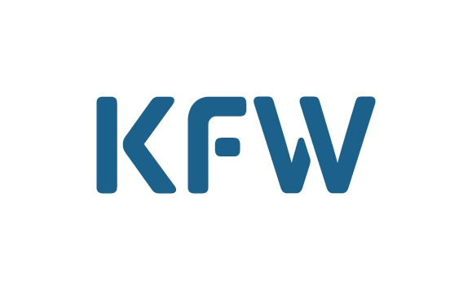

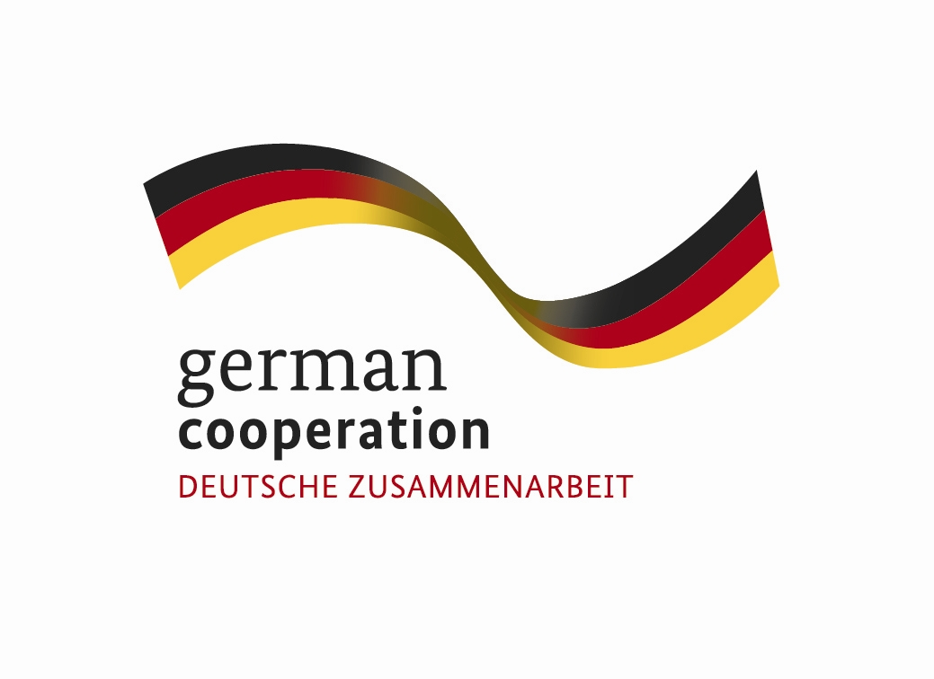

ORGANISATION OUEST AFRICAINE DE LA SANTE (OOAS)
******
Programme Régional «Santé de la Reproduction et prévention du VIH dans la région de la Communauté Economique des Etats de l'Afrique de l'Ouest (CEDEAO)»

******
SOLLICITATION DE MANIFESTATIONS D’INTERET
Référence N°FM/TEND/AMI/PROJETS KFW/2018/015/bk
SELECTION DE CABINET

AUDIT EXTERNE du Programme Régional « santé de la Reproduction et prévention du VIH dans la région CEDEAO »

Financement: Coopération Allemande/KFW
L’Organisation Ouest Africaine de la Santé (OOAS) a reçu un financement de la coopération allemande/KFW pour la mise en œuvre des activités du Programme Régional «Santé de la Reproduction et prévention du VIH dans la région de la Communauté Economique des Etats de l'Afrique de l'Ouest (CEDEAO)», et a l’intention d’utiliser une partie de ce financement pour effectuer les paiements au titre du contrat suivant : RECRUTEMENT D’UN CABINET POUR L’AUDIT EXTERNE DE L’EXCERCICE 2018-2021.

Les services du cabinet visent à réaliser les audits financiers afin d’apprécier la régularité des dépenses réalisées par le Programme Régional «Santé de la Reproduction et prévention du VIH dans la région de la Communauté Economique des Etats de l'Afrique de l'Ouest (CEDEAO)» et de ses partenaires d’exécution que sont les Ministères de la Santé des sept pays (Bénin, Burkina-Faso, Ghana, Guinée-Bissau, Mali, Niger et Sierra Leone) et certaines associations intervenant dans le domaine de la Santé de la Reproduction au titre des années 2018-2021.

De façon spécifique, l’audit du Programme au titre des exercices 2018-2021 (01 avril 2018 au 31 mars 2022) est de donner une assurance raisonnable à la KFW de même qu’un avis motivé que les ressources affectées sont gérées conformément aux:
- Manuel de procédure du programme validé par la revue annuelle du novembre 2014 en cours de revision;
- Règlements financiers, règles pratiques et procédures de gestion admises au plan international;
- Prescriptions énoncées dans les documents de base du Programme, y compris les dispositions applicables au suivi, à l'évaluation et à l'établissement de rapports;
- Procédures et normes de la CEDEAO en matière de comptabilité, de gestion financière, de passation de marché pour l’approvisionnement de biens et d’équipements et enfin d'établissement de divers rapports (rapports financiers, rapports de progrès etc.).

Durée de la mission

La durée de l’audit est estimée à 45 jours. Le rapport de l’audit est attendu au plus tard le 15 mai de chaque année.

Période de la mission
- Avril 2018 - Mars 2019
- Avril 2019 - Mars 2020
- Avril 2020 - Mars 2021

Profil du consultant
Les consultants intéressés par le présent avis et ayant un Cabinet d’Audit et d’Expertise Comptable indépendant, faisant profession habituelle de réviser les comptes, régulièrement inscrit au Tableau d’un Ordre des Experts-Comptables reconnu au plan international par l’IFAC ou la FIDEF, avec une expérience confirmée en audit financier des projets de développement sont invités à manifester leur intérêt.

L’Organisation Ouest Africaine de la Santé (OOAS) invite les firmes de consultants (« Consultants ») admissibles à manifester leur intérêt à fournir les services décrits ci-dessus. Les consultants intéressés doivent fournir les informations démontrant qu’ils possèdent les qualifications requises et une expérience pertinente (documentations sur la firme et ses domaines de compétences, références concernant l’exécution de contrats analogues) dans le domaine de la mission pour l’exécution des Services. Les références doivent être accompagnées des pages de gardes et des pages de signature des contrats. Un tableau récapitulant ces références doit nécessairement faire ressortir l’objet de la mission, l’adresse du client, le montant de l’activité, l’année de réalisation, la durée de la mission. Ces critères seront pris en compte dans l’établissement de la liste restreinte.

Le cabinet sera sélectionné suivant la méthode de sélection au moindre coût (SMC) telle que décrite dans le code de passation des marchés de la CEDEAO (mis en vigueur à compter du 1er janvier 2014).

Les cabinets intéressés peuvent également obtenir des informations supplémentaires au sujet des documents de référence à l’adresse ci-dessous et aux jours et heures ouvrables du lundi au vendredi de 08 heures à 16 heures.

Les manifestations d’intérêt portant en objet et/ou sur l’enveloppe la mention « Recrutement d’un cabinet pour l’audit externe du Programme Régional ‘’Santé de la Reproduction et prévention du VIH dans la région de la Communauté Economique des Etats de l'Afrique de l'Ouest exercice 2018 à 2021» peuvent être reçues par courrier au secrétariat de l’OOAS ou par email à l’adresse ci-dessous au plus tard le 30 novembre 2018 à 11 heures 00 temps universel.

Adresse :
Organisation Ouest Africaine de la Santé
01 BP 153 Bobo-Dioulasso 01
Avenue Ouezzin COULIBALY
Burkina Faso
Téléphone : (226) 20 97 57 75/ 20 97 00 97
Fax : (226) 20 97 57 72
Adresse électronique : offres@wahooas.org

Prof. Stanley OKOLO
Directeur Général

